Jak vyzrát na problémy s filtrem pevných částic? Snadno, levně a se zárukou!
Každý majitel dieselového automobilu již někdy slyšel o problémech s filtrem pevných částic nebo je dokonce osobně zažil. Není to nic moc příjemného, když Vám relativně nové auto vypovídá službu a Vy nemáte ani ponětí, o co jde. Když se navíc dozvíte cenu nového filtru, je to skoro na sebevraždu. Jak se co nejlépe zbavit problémů s filtrem a ještě ušetřit peníze Vám poradíme v tomto článku.
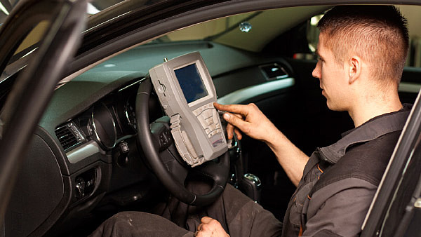
Diagnostika DPF
Filtr pevných částic, kterému se u nás říká DPF a v západní Evropě FAP, je zařízení, které napomáhá odfiltrovat pevné nečistoty ve spalinách dieselových automobilů. Jsou to nežádoucí látky, karcinogeny, které znečišťují ovzduší a poškozují přírodu. DPF umí tyto látky zachytit, ven přitom vychází až stonásobně čistější spaliny, než u aut bez filtru pevných částic. DPF je tedy zařízení potřebné, praktické a emisní legislativou velmi žádoucí!
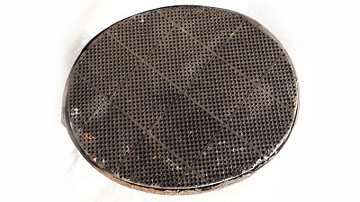
Ucpaný filtr pevných částic
Nicméně, problém každého filtru a tedy i DPF je v jeho postupném ucpávání. DPF sice čas od času absolvuje samo–regenerační proces, při kterém řídící jednotka automobilu vyvolává zvýšení teploty uvnitř filtru a dochází tak k vyhoření sazí a vyčištění filtru, ale nikdy tento proces není stoprocentní. Výsledkem je postupné zanášení DPF, které vede až k jeho neschopnosti automatické regenerace. V tu chvíli přestane DPF fungovat a nastávají již známé problémy.
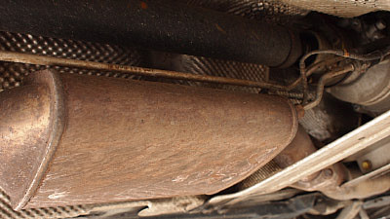
Filtr pevných částic (DPF/FAP)
Aktivní regenerace, která probíhá průměrně každých 500 ujetých kilometrů, najednou není možná a filtr vypovídá službu. Auto nemá tah, motor ztrácí výkon. Zvyšuje se spotřeba, permanentně svítí kontrolka DPF. Řídící jednotka přepíná auto do nouzového režimu, až jednoho nehezkého dne auto přestane sloužit úplně. To je stav, který se děje přibližně každých 100 až 130 tis. ujetých kilometrů.
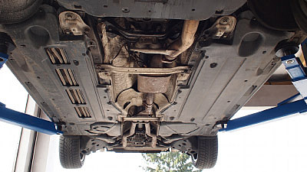
Výfukový systém
Ve chvíli, kdy auto nechce jet, vypovídá službu a stávkuje, navštívíme autoservis. Když nám diagnostikují ucpaný filtr pevných částic, zpravidla následuje šok. Nejprve Vám obsluha autoservisu nabídne řešení v podobě koupě nového filtru. Zpravidla se jedná o částky v řádech desítek tisíc, průměrná cena DPF je přitom kolem 50.000 Kč! Nechají Vás trochu „vycukat“ a potom nabídnou relativně snadné řešení: Odstranění DPF.
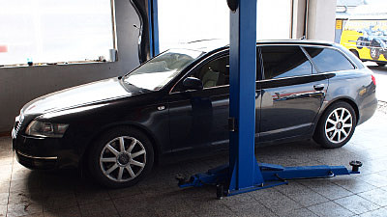
Čištění DPF
To se na první pohled může jevit jako varianta snadná, oproti kupování nového filtru dokonce finančně takřka bezbolestná. Jenže odstranění filtru pevných částic v konečném důsledku nepřinese nic pozitivního, navíc vzhledem k chystaným změnám v emisní legislativě ČR je to zcela kontraproduktivní. Pokud by Vaše auto odhalila policejní kontrola za běžného provozu, budete se muset smířit s velkou pokutou! Pošlou Vás na STK, kde samozřejmě neprojdete a nakonec si stejně DPF budete muset do auta nechat namontovat! Navíc přicházíte o emisní třídy, snižujete hodnotu vozidla, porušujete záruku výrobce a brzy i zákon, atd.
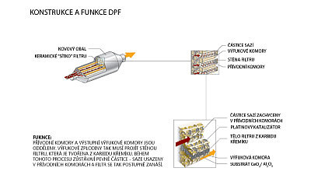
Konstrukce DPF/FAP
Naštěstí, není to jediné řešení, kterak levně obejít nutnost pořizování nového DPF. Nejlepší, nejschůdnější, trvalou a levnou variantou je renovace DPF! Je to proces, při kterém je filtr pevných částic vyčištěn a tedy renovován. Jen málokomu se to podaří tak, jako společnosti DPF Engineering, která patří mezí absolutní špičku v Evropě. DPF Engineering čistí a renovuje filtry pevných částic metodou 3 fázového regeneračního procesu. Ta odstraňuje všechny usazené nečistoty na vnitřních stěnách filtru a umožňuje jeho renovaci na 98% původního stavu. Na konci renovačního procesu je filtr v takovém stavu, jako by byl právě nedávno opustil výrobní halu.
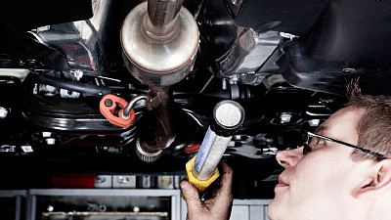
Kontrola DPF
Díky sofistikovaným technologiím, pokročilým metodám renovace a mnohaletým zkušenostem je DPF Engineering schopna garantovat svou poctivou práci nadstandardní zárukou 36 měsíců nebo 100.000 ujetých kilometrů! A přitom se renovace filtru pevných částic od DPF Engineering v pohodě vejde pod hranici osmi tisíc korun, což je ještě levnější, než odstranění DPF!
Nechte si filtr renovovat od profesionálů, ušetřete si starosti i peníze!
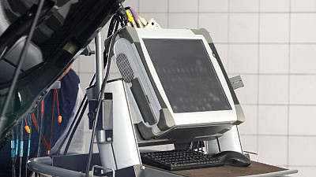
Systém pro diagnostiku DPF
DPF Engineering působí v Praze, nicméně umožňuje renovaci DPF i díky zásilkové službě, která Váš filtr vyzvedne, doručí do servisu a pošle zpět, po celé republice! Tato varianta je vhodná především pro autoservisy, které nemají možnost DPF čistit na úrovni, kterou poskytuje DPF Engineering. Potřebujete renovovat DPF? Chcete si nechat filtr pevných částic zkontrolovat? Navštivte web DPFe.cz, zavolejte na bezplatnou linku a domluvte si kontrolu či renovaci DPF nebo pokud patříte k majitelům servisů, kteří chtějí pomoci svým zákazníkům, dohodněte s nimi spolupráci! DPF Enginnering – legální řešení problémů s filtry pevných částic nejvyšší kvality a se zárukou!

